ASSUNTO: Requer ao Exmo. Sr. Prefeito Municipal, Dr. Paulo de Oliveira e Silva, através da secretaria competente, informações sobre o rompimento do asfalto da Rua José Francaco, que causou acidentes na referida via.
DESPACHO:

SALA DAS SESSÕES____/____/_____
REQUERIMENTO Nº DE 2022

SENHORA PRESIDENTE,
SENHORES VEREADORES,

Sirvo-me do presente, rendendo prévias homenagens, nos termos dos §§ 1º e 2º do artigo 243 da Resolução 276/2010(Regimento Interno), para requerer ao Excelentíssimo Senhor Prefeito, através da secretarias e departamentos competentes, informações sobre os problemas no asfalto da Rua José Francato, que cedeu, causando acidentes, como se constata das matérias jornalísticas em anexo.
Assim sendo, requer as seguintes informações:
- Informar o motivo do afundamento do asfalto da referida via;
- Informar quais medidas a Administração Pública adotou para solucionar a questão.
- Informar sobre a existência de outros acidentes ou de eventuais vítimas na via mencionada.
- Encaminhar documentos referentes ao estudo técnico do local, com laudos e demais informações sobre os problemas constatados e o cronograma de atividades;

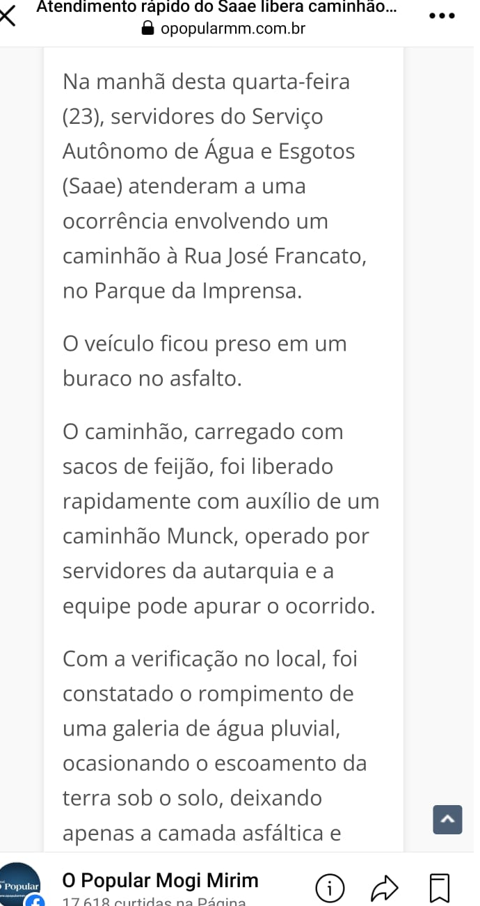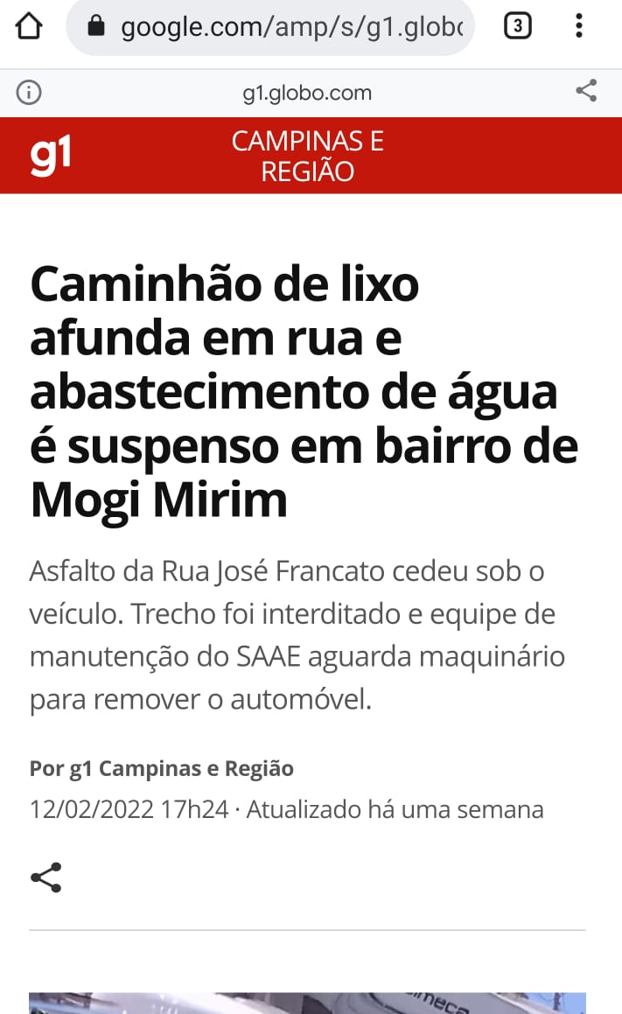
Por fim, reitero os protestos de respeito e consideração.

SALA DAS SESSÕES “VEREADOR SANTO RÓTOLLI”, em 03 de março de 2022.

_____________________________________________________
VEREADORA DRA. JOELMA FRANCO DA CUNHA

https://opopularmm.com.br/atendimento-rapido-do-saae-libera-caminhao-apos-rompimento-de-galeria-pluvial-44058 https://g1.globo.com/google/amp/sp/campinas-regiao/noticia/2022/02/12/caminhao-de-lixo-afunda-em-rua-e-abastecimento-de-agua-e-suspenso-em-bairro-de-mogi-mirim.ghtml

